**Poulpe**

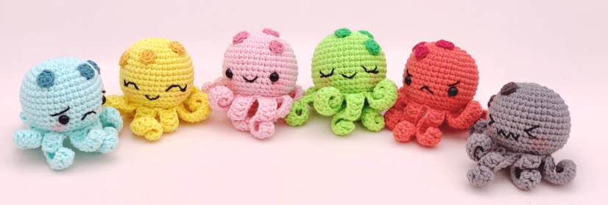

**CORPS**  
Couleur choisie

**Tr 1 :** 8 ms dans un cercle magique (8 m.)

**Tr 2 :** 8 aug (16 m.)

**Tr 3 :** [1 aug, 1 ms] x 8 (24 m.)

**Tr 4 :** [1 ms, 1 aug, 1 ms] x 8 (32 m.)

**Tr 5 :** 32 ms (32 m.)

**Tr 6 :** [1 aug, 3 ms] x 8 (40 m.)

**Tr 7 à 13 :** 40 ms (40 m.)

**Tr 14 :** [1 dim, 1 aug] x 8 (32 m.)

**Tr 15 :** 32 ms (32 m.)

Pour les yeux de sécurité, les insérer entre les tours 11 et 12 espacés de 8 mailles.

Rembourrer.

**Tr 16 :** Dans les brins arrière, [1 ms, 1 dim, 1 ms] x 8 (24 m.)

**Tr 17 :** [1 dim, 1 ms] x 8 (16 m.)

**Tr 18 :** 8 dim (8 m.)

Couper le fil.

Finir de rembourrer si nécessaire.

**TENTACULES**  
Couleur choisie

Travailler dans les brins avant du tour 15.

**Tr 1 :** [1 mc (sauf pour la 1ère tentacule), 17 ml, commencer dans la 3e m. à partir du crochet, 15 br, sauter 2 m., 1 mc] x 8

Couper le fil.

**PETITES TÂCHES**  
Couleur choisie (plus foncée que le corps)

Modèle 1 :

**Tr 1 :** 5 ms dans un cercle magique (5 m.)

Modèle 2 :

**Tr 1 :** 6 ms dans un cercle magique (6 m.)

Modèle 3 :

**Tr 1 :** 7 ms dans un cercle magique (7 m.)

Couper le fil.

**ASSEMBLAGE**

